**Дата: 12.06.23**

**ФИО: Козлов Евгений Юрьевич**

**Группа: 224-322**

**ПРАКТИЧЕСКАЯ РАБОТА №****4**  
**Применение пространственных фильтров размытия и повышения  
резкости**

**1. Цель работы**  
Познакомится с пространственными методами фильтрации.

**2. Исходные данные и программное обеспечение**

Используемая среда программирования: Visual Studio Code

Используемый язык программирования: Python 3.11.1 64-bit

Используемые библиотеки: numpy, scipy, skimage, matplotlib

**3. Выполнение работы**

**Формирование функциии периодического прямоугольного сигнала.**

Периодический прямоугольный сигнал формируется из значений {0.0, 1.0} замещается с помощью библиотеки NumPy.

**Получение изображения, заданного функцией из п. 1**

Изображение 200×200px с глубиной цвета 32 bpp (float32). Период 25px, и ширина полосы 4px:

Рисунок 1 – исходное изображение

**Применение к изображению линейных сглаживающих фильтров**

|  |  |  |  |
| --- | --- | --- | --- |
| Размер маски | 4x4 | 20x20 | 100x100 |
| Изображение после фильтрации |  |  |  |

**Изображение после добавления импульсного шума**

P=.25

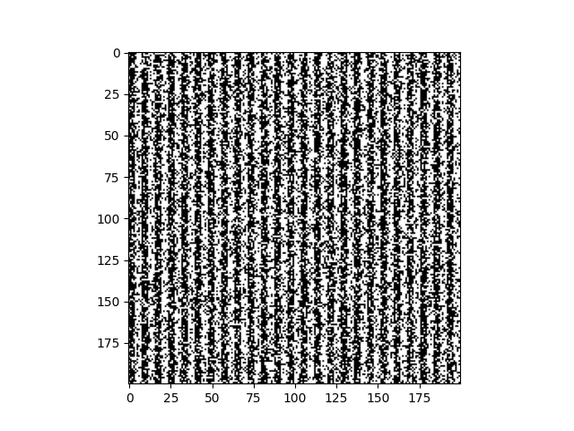

**Параметры медианной фильтрации**

Фильтрация реализована с помощью метода median_filter из библиотеки scipy

def median_fn(a,b):

    return sp.ndimage.median_filter(NOISED, size=(a, b))

**Изображения после медианной фильтрации**

|  |  |  |
| --- | --- | --- |
|  |  |  |

Параметры (a, b) = (4,4), (25,1) и (25, 25) соответственно

**Параметры фильтра повышения резкости на примере лапласиана**

Фильтрация реализована с помощью метода laplace из библиотеки scipy

LAPLAS_1 = sp.ndimage.laplace(BLURRED_1)

**Изображения после повышения резкости**

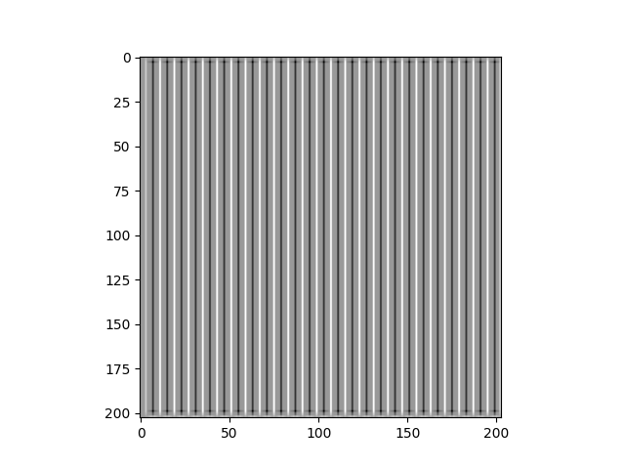

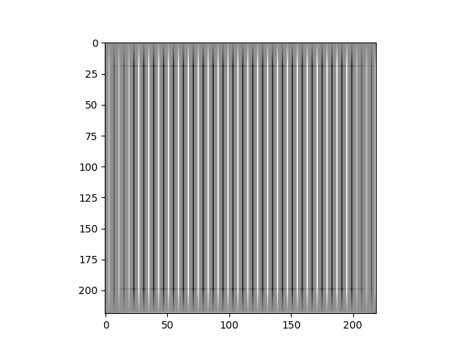

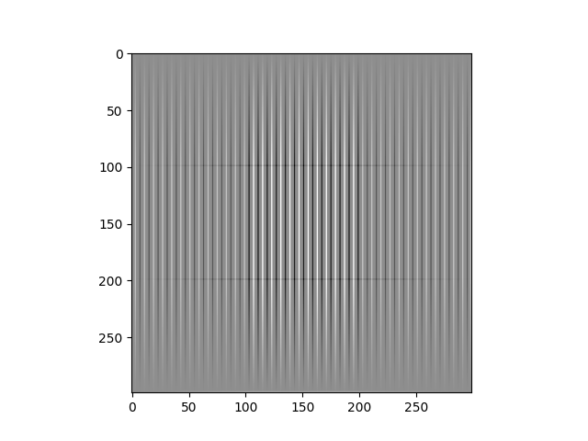

Все изображения хранятся на гугл-диске:

<https://drive.google.com/drive/folders/1Tb3JQ6p5sTJNme5eF--8MToBTEfKQRKw?usp=sharing>

**Код программы:**

import numpy as np

import cv2

import scipy as sp

import matplotlib.pyplot as plt

from skimage.io import imread, imshow, imsave

from skimage import data, img_as_float

# Формирование функциии периодического прямоугольного сигнала.

def square_wave(period, w=200, h=200):

    freq = w // period

    tile = np.repeat((0.0, 1.0), freq // 2)

    line = np.tile(tile, period)

    fig = np.repeat(line, h).reshape(w, h).T

    return fig

# Получение изображения, заданного функцией из п. 1

def show_n_save_figure(fig, path='', cmap='gray'):

    plt.imshow(fig, cmap=cmap)

    plt.savefig(path)

    plt.show()

    plt.close()

INIT_FIGURE = square_wave(25)

# Применение к изображению линейных сглаживающих фильтров

# Воспользуемся методом для свёртки из библиотеки scipy

def blur(fig, x, y):

    return sp.signal.convolve2d(fig, np.ones((x, y)) / (x * y))

BLURRED_1 = blur(INIT_FIGURE, 4, 4)

BLURRED_2 = blur(INIT_FIGURE, 20, 20)

BLURRED_3 = blur(INIT_FIGURE, 100, 100)

# Изображения после размытия

show_n_save_figure(BLURRED_1, 'img/1/BLURRED_1.png')

show_n_save_figure(BLURRED_2, 'img/1/BLURRED_2.png')

show_n_save_figure(BLURRED_3, 'img/1/BLURRED_3.png')

# Изображение после добавления импульсного шума

def noise(fig, p):

    mask = np.random.choice((0, 255), size=fig.shape, p=(1-p, p))

    noised = fig.astype(np.uint8) * 255 ^ mask

    return (noised // 255).astype(np.float32)

NOISED = noise(INIT_FIGURE, .25)

show_n_save_figure(NOISED, 'img/2/NOISED.png')

# Параметры медианной фильтрации

def median_fn(a,b):

    return sp.ndimage.median_filter(NOISED, size=(a, b))

MEDIAN_1 = median_fn(4, 4)

MEDIAN_2 = median_fn(25, 1)

MEDIAN_3 = median_fn(25, 25)

# Изображение после медианной фильтрации

show_n_save_figure(MEDIAN_1, 'img/2/MEDIAN_1.png')

show_n_save_figure(MEDIAN_2, 'img/2/MEDIAN_2.png')

show_n_save_figure(MEDIAN_3, 'img/2/MEDIAN_3.png')

# Параметры фильтра повышения резкости на примере лапласиана

LAPLAS_1 = sp.ndimage.laplace(BLURRED_1)

LAPLAS_2 = sp.ndimage.laplace(BLURRED_2)

LAPLAS_3 = sp.ndimage.laplace(BLURRED_3)

# Изображения после повышения резкости

show_n_save_figure(LAPLAS_1, 'img/3/LAPLAS_1.png')

show_n_save_figure(LAPLAS_2, 'img/3/LAPLAS_2.png')

show_n_save_figure(LAPLAS_3, 'img/3/LAPLAS_3.png')